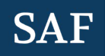
2026年寒假SAF-加州大学洛杉矶分校大数据及商业应用项目

一、项目概况
本项目是由加州大学洛杉矶分校国际部(UCLA Extension)和 SAF共同打造, 加州大学洛杉矶分校安德森管理学院导师主导的主题项目。课程将通过一系列的讲座和编程研讨会的方式，向学生介绍数据科学及其应用背后的基本概念和技术。课程涵盖数据科学中的关键知识领域，包括数据开发和管理，机器学习和自然语言处理，统计分析，数据可视化和推理。学生将学习编程语言Python and R，自然语言处理，大数据管理和可视化技术相关知识，课程最后将以数据建模概述和机器学习开发结束，学生还有机会参与与数据科学相关的商业实地考察和洛杉矶的文化参观活动。

二、大学介绍
1) 学校简介：
加州大学洛杉矶分校（下简称UCLA）是美国最好的公立研究型大学之一，全美公立大学排名第一位。UCLA拥有人文社科学院及11个专业学院，是加州系统中最大的学校，也是最具竞争力的学校之一。UCLA的图书馆系统是美国排名前十的图书馆之一。先后有16位教授和毕业生获得诺贝尔奖。每年都有来自世界各地及全美各州的学生参加到该校的各类项目中，是备受学生欢迎和喜爱的美国公立名校之一。学校位于美国加州洛杉矶市，是美国西海岸最富盛名的著名城市，知名度仅次于纽约，地理位置极佳。UCLA所在的Westwood，是洛杉矶最安全和最具吸引力的社区之一，距离Westwood离贝弗利山、圣莫尼卡和海滩只有一小段公交车程。附近有剧院、商店、市场、博物馆和各种各样的餐馆，生活十分便利。学校的食堂同时也是全美高校美食排行榜第一名。
2）学校排名：
2024年QS世界大学排名第29名
2023年U.S.News美国公立大学第1位；
3）优势学科：
计算机科学、经济学与商学、数学、物理学、心理学、材料科学、临床医学、人文与艺术、生物与生物化学、生物技术与应用微生物学、细胞生物学、化学、地理科学、免疫学、社会科学与公共卫生等。

三、项目亮点
- 课程特色
- 学术性强：项目通过讲座和编程研讨会等不同方式从理论、实践实操角度全面培养学生对于大数据领域的了解。整个项目以专业内容学习为主，学生将实际使用Python, R语言进行编程以及数据分析。
- 资深导师授课：课程将由UCLA导师授课，导师在数据科学、机器学习领域有丰富的教学经验。项目还将邀请加州大数据行业资深专业人士做一场客座讲座，分享行业从业和实践经验。
- 校外参访学习：参与者除通过课堂上获得运用大数据的相关知识外，项目还组织学生参访大数据相关公司。通过实地参访，加强了解大数据行业实际的运行。
- 课余社会文化活动：在充实紧张的学习之余，SAF也为学生组织安排了丰富的社会文化活动，往期文化活动参访地有：
- 盖蒂博物馆 • 加州科学中心 •电影博物馆
- 洛杉矶艺术博物馆 •圣莫尼卡码头
项目所在的洛杉矶市是美国第二大城市，被称为“天使之城”，其丰富的资源可以满足同学们各种不同的兴趣爱好，学生可参与观看球赛、在星光大道上漫步、去威尔逊山天文台感受斗转星移。
- 学生服务完善：SAF为学生提供全方位的支持和服务，包括项目咨询、项目申请及课程安排、住宿安排、赴美签证指导、医疗和应急保险购买、行前指导等；SAF美国工作人员在美提供一系列的学生服务，包括抵美后指定机场到住宿交通安排、入住和离开手续办理协助、新生会议、迎新晚宴、校园之旅、城市之旅；驻地安全应急服务等。
- 项目收获
获得UCLA学分（4学分）、UCLA官方成绩单及UCLA颁发的证书。（该课程学分可以转入到UCLA数据科学证书项目）
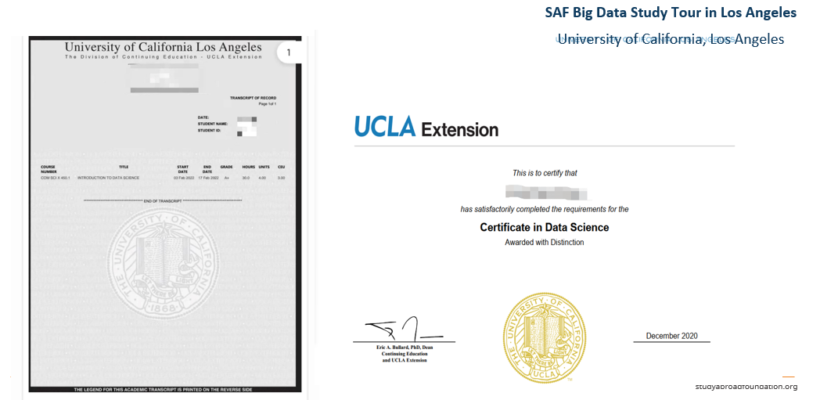
（成绩单即项目证书样例）

四、项目内容
- 项目时间：2026年2月1日-2025年2月14日（2周）
- 学术课程结构和内容介绍
- 数据科学课程（30小时）：该课程将以讲座和编程研讨会的形式进行，帮助学生对数据科学有整体的认识和了解，并帮助学生了解数据科学家的角色和任务。通过这门课，学生将了解充分了解数据科学的基础概念（包括数据类型、数据质量和数据伦理），数据处理和数据分析以及数据可视化，并进一步分析数据科学在实际商业场景中的应用。课程将着重介绍编程语言Python and R，机器学习和自然语言处理、大数据开发与管理、统计分析、以及可视化技术、数据模型及机器学习算法开发。
- 实地参访（1次）+客座讲座（1次）：项目中将安排实地参访和客座讲座做为课程学习的补充内容，帮助学生接触和了解数据科学领域的研究以及实际应用。客座讲座将由行业资深专家进行，实地参访将在数据科学领域有重大业务运营的公司或机构中进行。
注：在2025年寒假项目中，资深市场营销策略专家、AI及区块链专业Antonio Pagano就数据分析与企业发展进行了专题演讲，并将AI与区块链在企业中的使用进行和同学们进行了探讨。项目期间，同学们还访问了美国国家气象局，同学们了解了如何使用数据来进行气象预测、建模及规划。
- 往年任课教授（2026年UCLA将根据具体情况进行安排）
Tim Park
Tim Park在数据科学领域知识渊博，且拥有逾20年的分析工作经验，曾在各不同行业（包括火箭科学、好莱坞娱乐产业、餐饮业等）有丰富的数据分析经验。他是大数据/人工智能/机器学习领域的知名领军人物，备受敬重，发表过多篇技术论文，荣获多项奖项，还经常受邀在数据分析会议上担任演讲嘉宾。此外，Tim曾在加州大学洛杉矶分校（UCLA）、洛约拉马利蒙特大学（Loyola Marymount University）以及航空航天研究所（The Aerospace Institute）教授统计学和数学课程。他目前继续担任UCLA安德森管理学院担任导师，并在洛约拉马利蒙特大学商学院顾问委员会任职。Tim在一流文理学院Occidental College获得数学与物理学学士学位，以及在加州大学洛杉矶分校安德森管理学院（UCLA Anderson School of Management）获得工商管理硕士学位。
- 文化活动：
项目过程中，SAF会带领学生游览3个著名南加州的文化地标，丰富学生们对于南加州文化的了解。往期参访的地点为：
- 奥斯卡电影博物馆：奥斯卡电影博物馆是电影业主题博物馆的翘楚，致力于展现电影产业的历史、科学及文化影响力，藏有逾1300万件藏品。
- 加州科学中心：作为美国西海岸规模最大的互动式科学中心，加州科学中心拥有超过150项与科学相关的互动展品。该中心的“镇馆之宝”当属美国国家航空航天局（NASA）的“奋进号”航天飞机。
- 盖蒂博物馆：盖蒂中心以其广博的欧洲艺术收藏、令人叹为观止的建筑与园林景观，以及俯瞰洛杉矶的壮丽视野而闻名遐迩。
- 洛杉矶艺术博物馆：洛杉矶艺术博物馆（LACMA）收藏有超过15万件艺术作品，时间跨度从古代至今，是美国西部最大的艺术博物馆。该博物馆致力于激发所有参观者的创造力，并促进他们之间的交流对话。
- 圣莫尼卡码头：圣莫尼卡码头是洛杉矶标志性的旅游胜地，坐拥令人叹为观止的加利福尼亚海岸和太平洋美景。码头上的游乐园、餐馆、商店和街头艺人的表演，构成了洛杉矶的休闲娱乐地标。
- 索尼影业游览：在专业导游的带领下，徒步穿越好莱坞最具标志性的电影制片厂之一。探访拍摄《绿野仙踪》《黑衣人》和《蜘蛛侠》等经典影片的历史摄影棚，或许还能偶遇正在拍摄的影视作品，或一睹《危险边缘》（Jeopardy!）和《幸运之轮》（Wheel of Fortune）等热门游戏节目的录制现场。
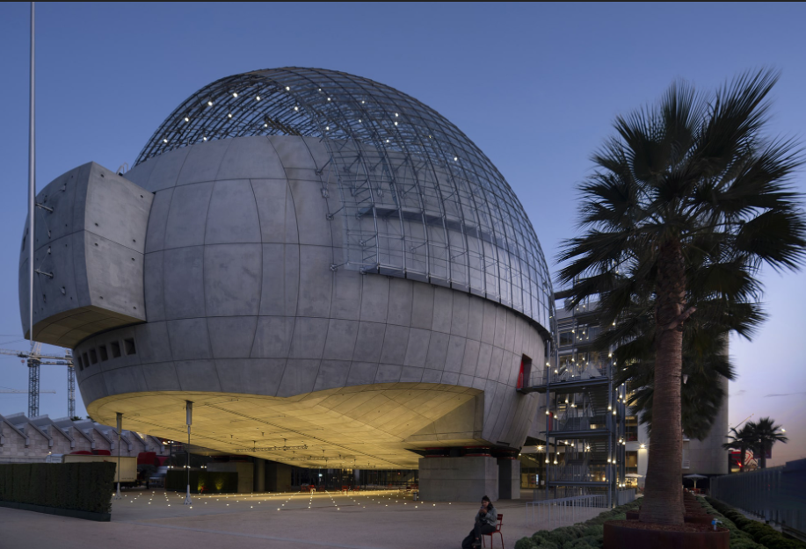 | 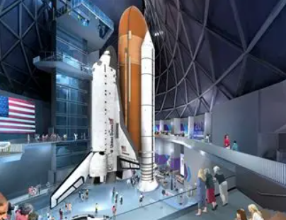 | 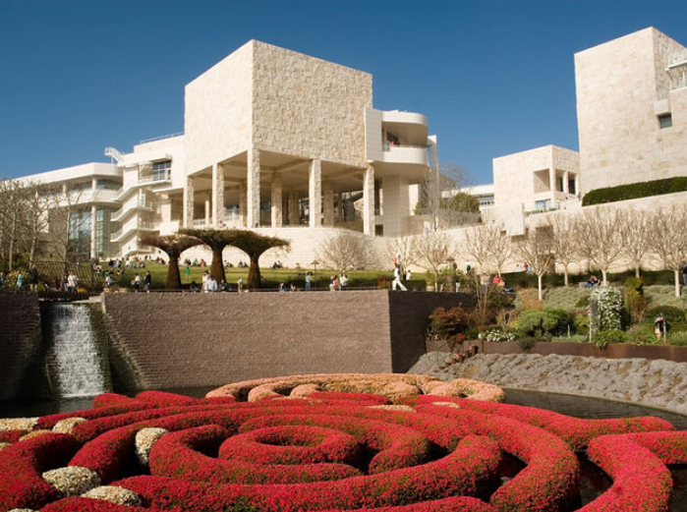
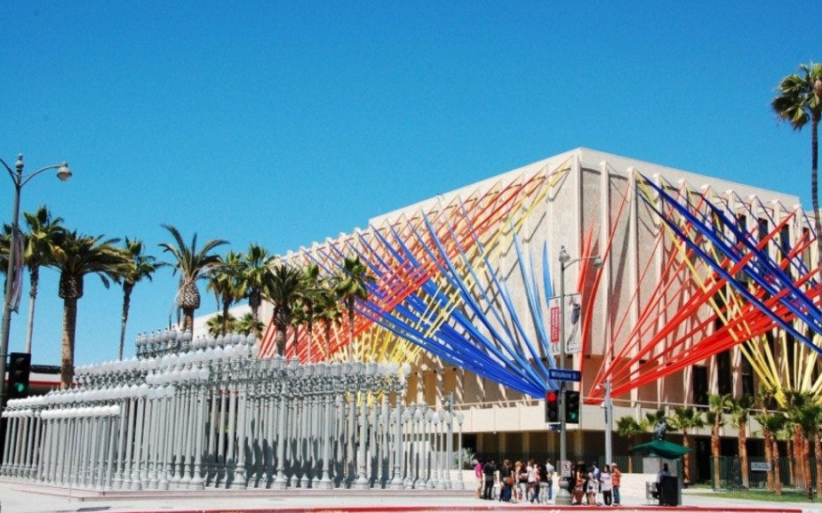 | 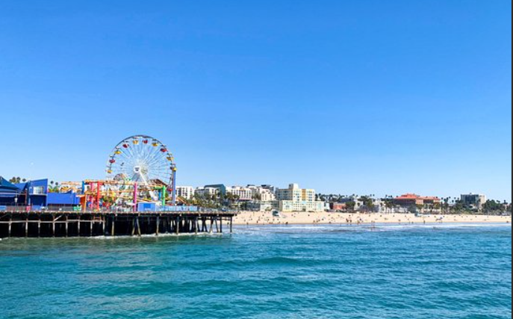 | 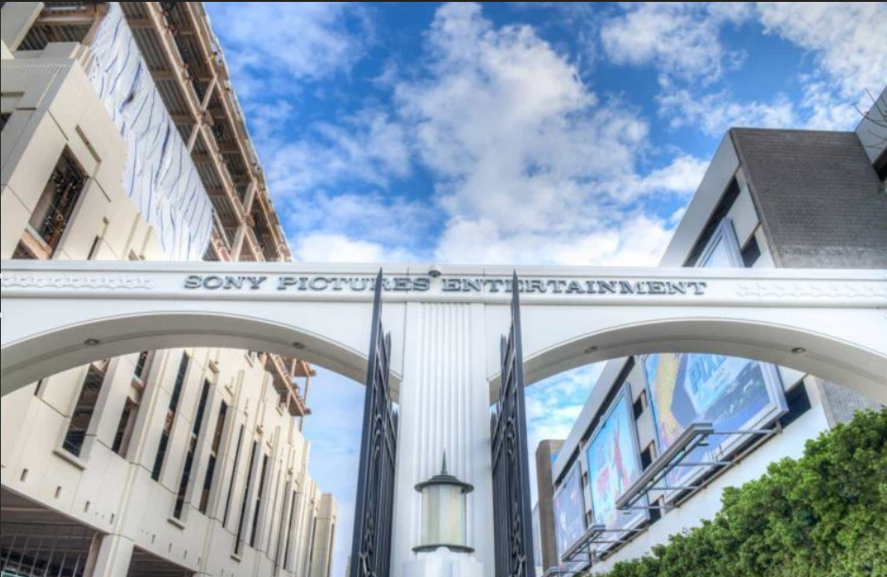

- 日程安排（样例，仅供参考）
第一周 | 周日  2月1日 | 周一  2月2日 | 周二  2月3日 | 周三  2月4日 | 周四  2月5日 | 周五  2月6日 | 周六  2月7日
上午 | 抵达 | Orientation  大数据课程 | 大数据课程 | 大数据课程 | 大数据课程 | 大数据课程 | 自由  活动
下午 | 办理入住  欢迎晚宴 | 文化活动1 | UCLA 校园参观 |  | 文化活动2 | SAF office hours | 自由  活动
第二周 | 周日  2月8日 | 周一  2月9日 | 周二  2月10日 | 周三  2月11日 | 周四  2月12日 | 周五  2月13日 | 周六  2月14日
上午 | 自由  活动 | 大数据课程 | 大数据课程 | 大数据课程 | 大数据课程 | 大数据课程 | 办理退房手续和返程
下午 | 自由  活动 | 文化活动3 | 客座讲座  SAF Office hours | 实地参访 |  | 结业  午餐会
注：文化活动1为orientation的必选项，文化活动2和3为可选项。

五、学生住宿
SAF将为所有参与项目的同学统一安排住宿。住宿为Santa Monica海滩附近青年旅社6人间标准，共享卫浴。住宿含欧陆式早餐。住宿设施包含24/7 前台，免费Wi-Fi，学习空间，厨房，洗衣设备等。 住宿地点靠近海滩及公共交通。
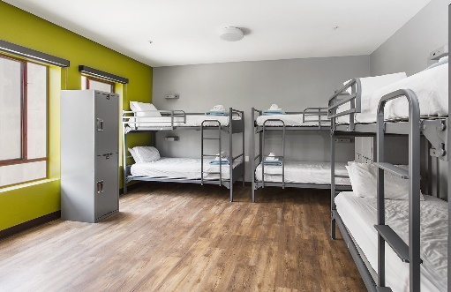
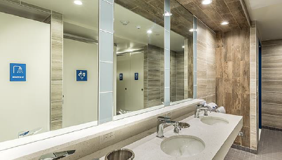
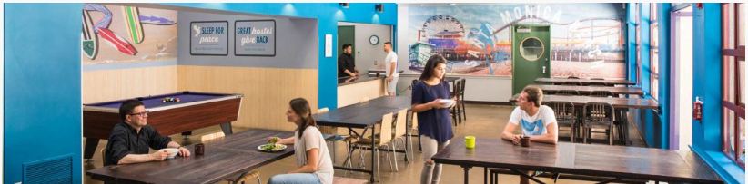
*图片仅供参考，以实际安排为准。

六、申请要求
•• 对大数据感兴趣并有Python编程和统计学基础的在读全日制本科生和研究生;
- GPA要求：3.0/4.0（低于该GPA成绩的同学将基于个案情况考虑）
- 语言最低要求（选一即可）：四级530/ 六级500 /托福（IBT）80 /雅思6.5 / Duolingo 115 /iTEP 5.0/TOEIC: 685
- 申请截止时间： 2025年11月3日（20人成行，额满即止）

七、项目费用
项目费用：$5095美元
包含：
- 项目期间30小时大数据讲座；
- 1次客座讲座
- 1次企业参访，包括午餐和交通
- 3次文化活动
- 实地和线上orientation指导
- UCLA项目官方成绩单（4学分）及项目结业证书；
- 抵美后洛杉矶国际机场到住宿的地面交通安排（需在规定时间抵美）；
- 欢迎和结业活动餐食；
- 青年旅舍6人间住宿费（含早餐）；
- 洛杉矶当地交通TAP卡，含$48美元（可覆盖往返UCLA校园及项目内文化活动的交通）；
- CISI医疗及应急保险；
SAF服务：SAF为学生提供全方位的支持和服务，包括项目咨询、项目申请及课程安排、住宿安排、赴美签证指导、医疗和应急保险购买、行前指导等。SAF美国工作人员在美提供的驻地应急支援及服务等。

八、申请步骤
- 请阅读SAF官网申请概览（点击链接）；
- 请填写在线咨询表（点击链接），并联系SAF指导老师获得个性化、针对性指导；
- 学生在SAF老师指导下准备并提交申请材料；
- 学生完成国内高校所需流程（请咨询SAF指导老师）；
- 获得录取后，进行学习或者根据SAF老师指导进行后续各种准备工作。

九、往期学生感言
“课程涉及数据科学中的关键知识领域，包括数据开发和管理，机器学习和自然语言处理，统计分析，数据可视化和推理。我的专业是电子商务，也同样的涉及到了相应的领域。我从中收获最多的是老师关于数据科学的认知，是在一般的课程中听不到的，对数据科学这个学科大类有了深刻的认知。
同时，这是我第一次参与交流活动，从中感受到了文化差异带来魅力。全英授课的形式对我的英语学习也是一种测验，令我喜悦的是我成功地通过了考验。而且，作业的内容也十分的有趣，令我印象深刻！”
——摘自电子商务专业 刘同学的交流感言

“通过本次交流学习，我收获了很多，了解到不少大数据相关的软件及使用方法。 一开始学习的时候，虽然老师的语速不快，但我的英语基础使我在理解上有一些困难。 我在课下找了一些相关的资料来理解老师上课的内容并使用一些软件来帮助我理解。我建议以后计划去海外交流学习的同学们可以先提前强化自己的英语水平，以便在出国后能更好的学习课程内容。”

——摘自数学专业 雷同学的感言

十、联系方式
SAF北京办公室
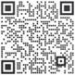
陈老师

电话：010-86465790；010-86465769; 18702110082
QQ群：701981794
电邮：info@safchina.org
官网：https://www.safchina.cn/
SAF 微信公众号：SAF 海外名校交流

SAF上海办公室

丁老师

电话：021-34712175; 021-34689662; 13601838945
QQ群：531489004
咨询电邮：info@safchina.org
官网：https://www.safchina.cn/
SAF 微信公众号：SAF 海外名校交流

SAF广州办公室
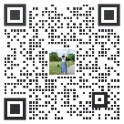
黄老师

电话：020-87586035；15002166793
QQ群：810896055
电邮：info@safchina.org
官网：https://www.safchina.cn/
SAF 微信公众号：SAF 海外名校交流

